

cOMPTE RENDU FINAL

-The DrawBot-



11 mars 2020

polytech nice sophia

Athena Allaix Maëlynn Muller



Sommaire :

1. **Rappel du cahier des charges_____________________2**
2. **Les objectifs que nous avons atteints _______________2**
3. **Les problèmes rencontrés et les solutions ___________3**

* Parties du cahier des charges que nous n’avons pas traitées
* Problèmes rencontrés tout au long du projet

1. **Comparaison entre le planning prévisionnel et comment cela s’est vraiment déroulé _______________________5**
2. **Ce que ce projet nous a apporté ___________________6**

* Athéna Allaix
* Maëlynn Muller

1. **Perspectives et possibilités d’amélioration ___________8**
2. **Conclusion ____________________________________8**
3. **Rappel du cahier des charges**

Au départ, l’objectif de notre DrawBot était qu’il soit capable de reproduire un dessin qui lui serait envoyé de deux manières possibles :

• Depuis un smartphone : l’utilisateur dessinerait sur un pad et en même temps, le robot recevrait les informations à l’aide du module Bluetooth, et reproduirait les traits.

• Depuis l’ordinateur par un port série : il reproduirait une image qui lui aurait été envoyée (qui fonctionne comme le CNC plotter).

Voici ce que nous avions décrit de prime abord dans le cahier des charges :

« A l’aide de deux lecteurs DVD-ROM munis chacun d’un moteur pas à pas, on pourra définir deux axes X et Y qui nous serviront de repère pour la réalisation des dessins. L’un sera fixé en parallèle au sol pour faire translater sur l’axe Y le socle sur lequel on posera la feuille (cf 1 figure 1). L’autre sera positionné perpendiculairement au sol et dessus sera accroché le stylo, il servira à faire bouger le stylo de gauche à droite sur l’axe X (cf 2 figure1). Pour faire en sorte que le crayon puisse se poser sur la feuille ou s’en retirer, on utilisera un servomoteur, qui actionnera le ressort qui lui permettra le mouvement vertical du stylo sur l’axe Z (cf 3 figure 1). On utilisera une carte Arduino Uno ou Nano pour le montage, à laquelle on ajoutera un module Bluetooth HC06.

Pour ce qui est du code, nous formulerons des programmes tests qui auront pour rôle de vérifier le bon fonctionnement de chaque composant de notre machine (exemple : test de la translation sur l’axe X et sur l’axe Y pour effectuer le calibrage, test du lever de stylo avec le servomoteur etc.). Ensuite nous utiliserons l’application GCTRL liée au code CNC qui convertit des coordonnées en nombre de pas des moteurs. Pour le Bluetooth, nous utiliserons la bibliothèque « SoftwareSerial ».

L’objectif final était d’avoir une structure finale esthétique, et le projet fonctionnel dans sa totalité avec les deux options.

1. 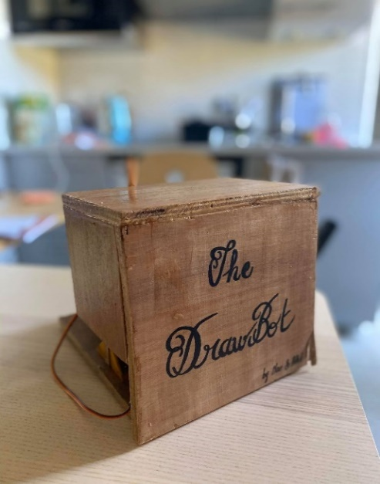**Les objectifs que nous avons atteints**

Nous sommes parvenues à avoir une structure plutôt jolie avec un cache qui couvre tout le circuit et les câbles, en bois que l’on a vernis et sur lequel on a écrit DrawBot.

De plus le robot marche très bien : il peut dessiner tout ce qu’on lui envoie comme dessin par l’ordinateur de manière assez précise pour un si petit robot.

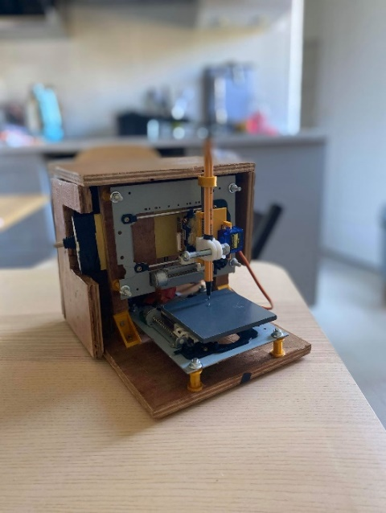Cependant, nous ne sommes pas parvenues à faire dessiner le robot via un Pad qui enverrait les dessins par Bluetooth. (cf 3.Problèmes rencontrés)

A la place, nous avons décidé de modifier le code java de l’application gctrl qui envoyait les fichiers g-code via le port de l’Arduino, et nous avons remplacé le port par un module Bluetooth. Nous avons donc, finalement, deux applications, une qui communique avec le port, une qui communique avec un module Bluetooth.

1. **Les problèmes rencontrés et les solutions.**

* **Parties du cahier des charges que nous n’avons pas traitées :**

La seule chose du cahier des charges que nous avons décidé de changer est le Pad sur MIT app inventor qui aurait dû communiquer par Bluetooth et permettre à l’utilisateur de composer un dessin via sa tablette et d’envoyer le dessin au robot. A vrai dire, après avoir créé le PAD sur MIT App inventor, nous nous sommes rendu compte que cela allait être trop compliqué à faire et trop chronophage.

N’étant pas des as de la programmation, nous avons pris la décision de valoriser un robot fonctionnel et abouti plutôt que de nous entêter à réaliser cette option ; n’étant pas sûres de terminer le projet à temps.

Pour contourner ce problème et tout de même intégrer une connexion RF à notre projet (qui était une des consignes à respecter), nous avons, avec l’aide d’un étudiant de 3e année créé une application qui permet d’envoyer notre dessin et de communiquer avec l’Arduino par le biais du module Bluetooth au lieu du port série.

Voici la partie graphique de l’application :

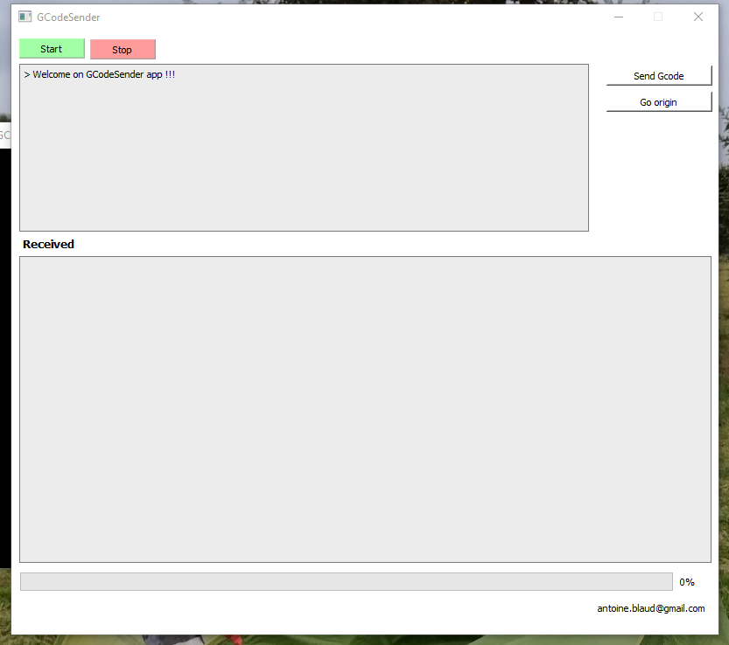

Cette application permet donc de contrôler le robot par Bluetooth, de lancer le dessin en lui envoyant un fichier g-code, de l’arrêter, et de le renvoyer à son origine.

* **Problèmes rencontrés tout au long du projet**

Au début du projet nous n’imaginions pas une seconde le nombre de problèmes inattendus que nous allions devoir régler pour pouvoir avancer.

Ce sont des problèmes minimes que nous ne pouvions pas anticiper au début mais qui nous ont fait perdre un temps considérable.

Celui qui nous a posé le plus de soucis est un problème de branchements et de connexion.

En effet, les fils n’étant pas soudés à la breadboard, mais seulement sécurisés avec du scotch, il se pouvait que les fils se déplacent et cela créait des faux contacts. Nous avons donc dû de nombreuses fois refaire le montage du circuit. De plus, les drivers des moteurs pas à pas s’usaient à force de lancer le robot et nous avons dû les changer à plusieurs reprises pour que les moteurs marchent à nouveau parfaitement.

Nous avons également eu des complications au niveau de la taille du dessin : nous avons mis beaucoup de temps à comprendre pourquoi le robot réalisait des dessins à chaque fois minuscules par rapport à la course dont il disposait (il faisait du 8x8mm au lieu de 4x4cm). Il suffisait en fait de modifier le nombre de pas par millimètre (nous l’avons fixé à 18 pas par millimètre), mais nous avons mis du temps avant de trouver la solution…

Enfin au niveau de la structure du robot, nous avons imprimé certaines pièces à l’imprimante 3D du FabLab. Seulement une des pièces s’est mal imprimée et était donc fragile. Malheureusement, la pièce s’est cassée et nous ne pouvions plus continuer à avancer notre projet avant d’avoir trouvé une solution.

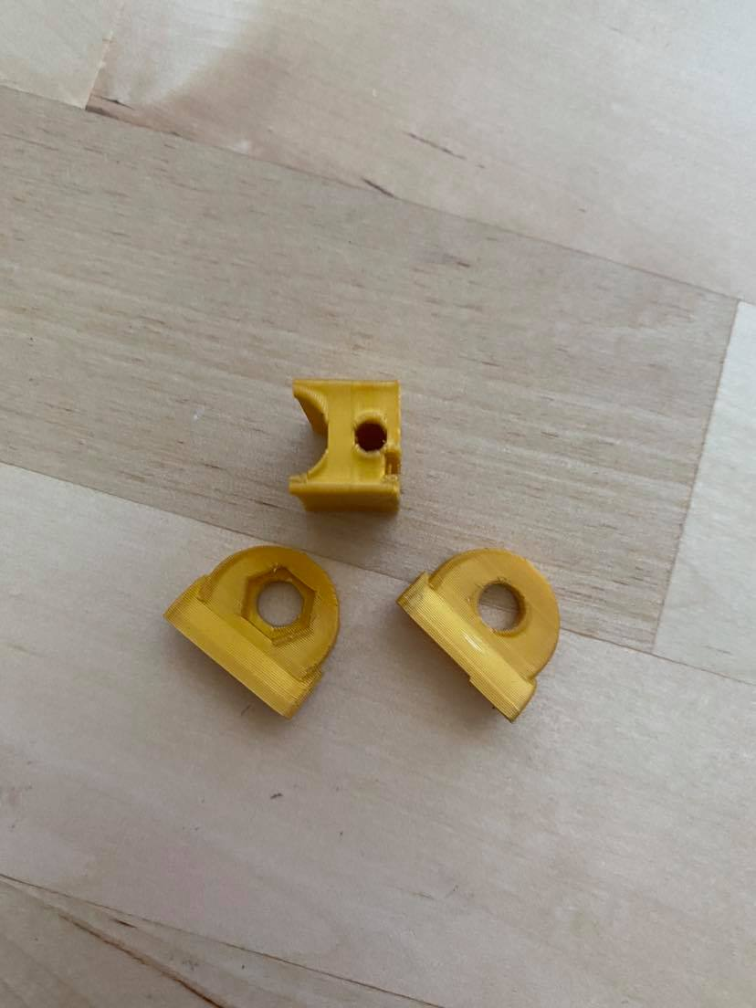

Heureusement pour nous, un de nos camarades de classe possède une imprimante 3D chez lui et nous a gentiment proposé de nous réimprimer la pièce.

Enfin, concernant aussi la structure, nous nous sommes rendu compte que la languette du servo moteur qui se lève et se baisse lorsqu’il est en marche et qui a comme fonction de lever le stylo, était trop courte et n’atteignait pas la vis qu’elle était censée soulever. Nous avons donc dû trouver une solution de sorte que la languette du servo moteur puisse atteindre la vis.

Nous avons donc simplement mis des boulons sur la vis afin de grossir le diamètre de cette dernière et ainsi permettre au servomoteur d’atteindre la vis et de lever le stylo correctement.

1. **Comparaison entre le planning prévisionnel et le déroulement réel**

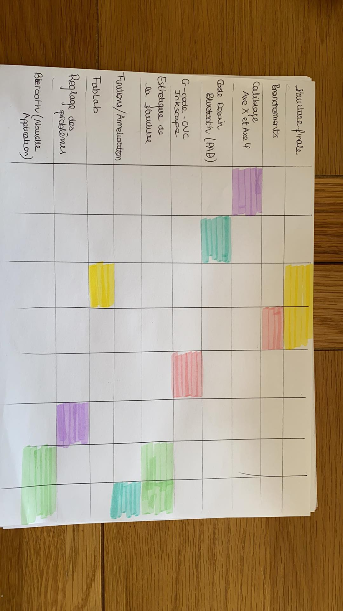Voici le planning prévisionnel initial (1) et celui qui représente le déroulement réel (2) :

(2)

(1)

Nous n’avons pas vraiment respecté le planning prévu, parce qu’à la première séance nous n’avions pas les pièces nécessaires pour démarrer la structure.

Nous avons donc commencé par le calibrage des axes X et Y : nous avons fait marcher les moteurs et créé le programme qui teste leur bon fonctionnement.

Nous avons ensuite, à la deuxième séance, essayé de créer le pad sur MIT app inventor (ce qui ne fut donc pas très utile car nous n’avons pas gardé cette option). Ce n’est qu’à la troisième séance que nous avons commencé à faire la structure finale car nous avions enfin les pièces imprimées en 3D au fablab. La structure a été faite en deux séances (séances 3 et 4) puis nous avons commencé à tester le programme qui fait dessiner le robot, c’est donc à la 5ème séance plutôt qu’à la 6ème qu’on a utilisé l’application GCTRL et le code CNC, ainsi que l’application Inkscape qui nous permet de configurer nos dessins et la zone sur laquelle on veut les réaliser.

La séance 6, elle, n’a pas été très efficace, car nous avons passé un temps fou à régler les problèmes dus au mauvais fonctionnement des moteurs… Ce n’est qu’aux deux dernières séances que nous avons fait la partie Bluetooth (qui consistait donc à créer une nouvelle application pour envoyer les fichiers gcode par bluetooth), et que nous avons finalement réussi à faire fonctionner le robot parfaitement, donc à lui faire dessiner n’importe quel dessin qu’on lui envoyait.

Dans l’ensemble, les tâches prévues dans le planning ont toutes été réalisées dans les délais prévus, mais pas dans l’ordre dans lequel nous avions pensé les faire.

1. **Ce que nous a apporté ce projet**
   1. **ATHENA ALLAIX**

En rentrant en peip1 je ne savais pas vraiment dans quoi je me lançais. A vrai dire, après avoir raté ma PACES je me suis directement réorientée vers Polytech et me suis focalisée sur le concours Geipi pour réussir le concours. Je me suis dit que le métier d’ingénieur était un métier qui allait m’offrir un bel avenir, m’ouvrir de nombreuses portes mais aussi me permettre de continuer d’étudier dans les sciences, un domaine qui m’a toujours passionnée. Cela dit, en intégrant Polytech je ne savais pas réellement en quoi consistait concrètement le métier d’ingénieur.

Au cours de la première année, j’ai eu l’occasion de discuter avec des deuxièmes années qui m’ont parlé des projets Arduino en les décrivant comme étant « la partie la plus cool de la prépa bien qu’elle demande un grand investissement personnel ». Ils m’ont aussi dit que j’aurais l’occasion de voir un peu plus en détail en quoi consisterait le métier que j’aurai à la fin de la formation.

Lorsque les projets ont commencé, je me suis naturellement mise avec Maëlynn qui est mon binôme de travail depuis l’an dernier. Notre binôme fonctionne très bien car nous sommes très complémentaires, nous savions donc d’avance que nous ne perdrions pas de temps à nous adapter et à nous partager le travail. Elle s’est directement attribué la partie technique et informatique, et je me suis attribué tout ce qui concernait la conception du projet et la partie pratique. Nous avons aussi su nous aider dans nos parties respectives et donner notre avis à chaque problème ou décision à prendre. Nous sommes de très bonnes amies dans la vie donc nous savons nous écouter et nous parler. En bref, je ne pouvais pas imaginer un meilleur binôme.

Nous avons donc choisi notre sujet dès mi-novembre. Nous avons recherché sur internet, sur des forums, sur YouTube des idées de projets Arduino et deux sujets sont directement sortis du lot ; un robot qui dessine et un détecteur d’empreinte digitale pour déverrouiller une porte. Après avoir pesé les pour et les contre, et avoir demandé conseil à M. Masson nous nous sommes directement dirigées vers le robot qui dessine. Nous avons réfléchi à la conception, à la réalisation et avons réalisé l’état de l’art de ce projet avant de le commencer début Décembre.

Malgré des moments de stress, de problèmes qui sont survenus et une véritable course contre la montre, nous avons su respecter les délais, gérer notre temps, notre nature stressée et aboutir notre projet.

A partir de rien, nous avons réussi à obtenir un robot assez joli qui fonctionne correctement et qui fait ce qu’on lui demande.

Le plus important pour moi, est qu’on a réussi à terminer ce projet en ayant pris un immense plaisir à le réaliser.

Pour conclure, j’ai été très heureuse de faire ce projet avec Maëlynn car il a renforcé notre amitié mais aussi il nous a appris à travailler en groupe. Plus particulièrement, on a compris quels étaient les éléments indispensables au bon fonctionnement d’un travail de groupe tels que la communication et l’organisation par exemple.

De plus j’ai pu découvrir un univers qui m’était complètement inconnu jusqu’à lors. Etant étudiante en médecine, jamais je n’aurais imaginé toucher un jour à un composant électronique ou programmer sur un ordinateur ou encore fabriquer des robots. Si on m’avait dit ça il y a un peu plus d’un an, je n’y aurais pas cru. Je suis d’autant plus contente d’avoir trouvé une formation qui, je pense, me correspond et me plaît beaucoup.

Enfin j’ai pu découvrir plus en détail le métier d’ingénieur et j’ai pu voir les différentes attentes que les futures entreprises auront de moi à l’avenir.

Je suis fière du travail qu’on a accompli, et du projet qu’on a rendu.

J’ai hâte de continuer dans cette voie et de découvrir ma spécialité et, peut-être de commencer un nouveau projet dans cette dernière !

* 1. **MAELYNN MULLER**

J’ai commencé à entendre parler des projets Arduino en peip1, quand je regardais avec beaucoup de curiosité les peip2 arriver, leur boîte de bricolage à la main, remplie de matériel électronique. Ils nous disaient : « C’est l’arduino, vous verrez, ça nous prend beaucoup de temps mais c’est le truc le plus cool de l’année ! ». Mais le « ça nous prend beaucoup de temps » m’a rendue très sceptique, car étant de nature très stressée vis-à-vis des cours et du temps consacré pour réviser, je n’étais pas tant que ça impatiente à l’idée de faire ce projet... D’ailleurs, quand j’ai entendu que les projets allaient sûrement disparaitre et que nous allions avoir cette matière en moins en deuxième année, j’avoue, à demi-mots, que j’étais plutôt satisfaite.

Mais en arrivant en peip2, j’ai vu la matière Arduino (qui prenait 3H consécutives par semaine) en jaune sur l’edt... J’avais quand même hâte de voir comment ça allait se passer. Sans vous le cacher, au début, ça a été très compliqué : mes lacunes en informatique et le fait que je parte déjà vaincue avant même de commencer l’exercice ont souvent conduit à des petites crises de nerfs durant les deux ou trois premières séances. Mais, tout de même, j’adorais faire les montages, et j’ai fini par vite comprendre le langage arduino (du moins beaucoup plus que le langage java par exemple), et j’ai ensuite réussi tous les exercices des tp que l’on faisait en début d’année.

C’est alors que les projets ont commencé : qu’allions nous choisir comme projet ? Nous avons rapidement eu 2 idées : une porte qui se déverrouille avec l’empreinte digitale et un robot qui dessine. Nous nous sommes d'abord beaucoup renseignées sur les deux projets et nous avons fini par trancher : Athena aime dessiner, et le robot qui dessine nous bloquait moins les portes pour ajouter des options que l’empreinte digitale, car une fois le projet fait, on n’aurait pas pu imaginer beaucoup plus de choses. Alors qu’un robot qui dessine, c’est génial : on peut dessiner à peu près tout ce que l’on veut et trouver indéfiniment des nouveaux dessins à lui faire faire. On l’a très vite rebaptisé : the DrawBot. Nous avons décidé de faire des dessins plus petits qu’une feuille A4 parce qu’on avait trouvé un projet sur internet qui recyclait deux lecteurs DVD pour créer le robot, et l’idée de faire de la récup nous plaisait beaucoup.

C’est là qu'est né mon sens du travail en équipe, et de l’investissement en projet : j’ai tout de suite accroché avec l’idée, et j’avais hâte de le réaliser. J’ai adoré faire ce projet, que ce soit la partie bricolage pour monter la structure, les branchements, la partie informatique - où l’on a pourtant rencontré beaucoup de difficultés par rapport à la taille de l’image, de l’utilisation des applications et des programmes - ou même quand on a essayé de comprendre comment marchait l’application MIT inventor : même si cela ne nous a pas servi, je sais que c’est susceptible de me servir plus tard.

J’ai toujours adoré travailler en équipe, et là, c'était d'autant plus facile et agréable que l’équipe était bien soudée dès le début : avec Athena, on avait la chance d’avoir beaucoup travaillé en binôme l’année précédente ; nous connaissions les failles de l’une et de l’autre et nous savions très bien comment nous répartir les rôles : moi, j’étais plutôt celle qui s’occupait de la partie électronique, et Athena plutôt la partie pratique, et logique concernant le montage de la structure. Nous n’avons eu donc aucun problème pour nous entendre, et nous sommes parvenues à terminer le projet dans les temps, dans une très belle entente, heureuses et fières du résultat.

Et le clou du spectacle est là où on ne l'attendait pas du tout : moi qui étais très sceptique à l’idée de faire ce projet Arduino, j’ai finalement décidé de mettre la spécialité Microélectronique et Automatique à Montpellier en premier vœu, tellement cela m’a plu. Et c’est d’ailleurs ce que je n’ai cessé de répéter aux élèves de première et terminale : Polytech, c’est vraiment bien, parce qu’en sortant du lycée, jamais on ne peut s’imaginer vouloir devenir ingénieur en électronique, car c’est une matière qu’on n'étudie pas du tout au lycée et à laquelle, au premier abord, on semble ne pas pouvoir s’accrocher. Ainsi, je suis venue en prépa à polytech Nice alors que je venais de Bretagne parce que je voulais ensuite intégrer la spécialité MAM : or j’ai vite compris que les maths en Terminale n’avaient rien à voir avec celles qu’on voit en Peip : pour dire, il n’y a même presque plus de chiffres en maths !! Maintenant il m’est presque impensable de postuler pour MAM... Et je veux faire de l’électronique, grâce à l’Arduino.

1. **Perspectives et possibilités d’amélioration**

Notre robot étant maintenant terminé, nous avons réfléchi à des moyens pour l’améliorer. Le robot, tel qu’il est aujourd’hui, fonctionne correctement : il est capable de dessiner n’importe quel dessin qu’on lui envoie (dans la mesure du possible étant donné la taille du dessin évidemment) depuis le code utilisant le port série ou celui utilisant le Bluetooth.

Alors comment l’améliorer ? ou encore, comment le transformer ?

En termes d’amélioration, nous aurions pu créer une seule et unique application qui nous donne le choix de communiquer soit avec le port série ou soit avec le Bluetooth. En effet, nous avons deux applications distinctes pour chaque option.

De plus nous aurions pu continuer notre idée de Pad et proposer une option où l’utilisateur pourrait dessiner en direct sur son smartphone et voir son robot dessiner à l’identique en même temps. Cette option est réalisable, il nous aurait fallu un peu plus de temps.

En termes maintenant de transformation, nous aurions pu faire de ce robot une machine à créer des circuit électronique, grâce à un stylo qui dessine, avec une encre spéciale, des circuits sur n’importe quel support (sur du tissu comme sur du bois).

1. **Conclusion**

Pour conclure ce rapport de projet, nous avions pour but de réaliser un robot capable de dessiner. C’est un challenge réussi pour nous car nous sommes parvenues au bout de nos attentes. Nous avons construit une structure cohérente et à notre goût qui fonctionne correctement.

Notre robot dessine tout ce qu’on veut lui faire dessiner (des courbes, des écritures, des formes géométriques ou des formes plus complexes) dans la mesure du possible sachant que le dessin final aura une taille de 4x4 cm. La seule limite de notre robot est donc la taille du dessin.

Nous n’avons cependant pas réussi à mettre en œuvre la deuxième option de notre cahier des charges qui consistait à envoyer un dessin au robot par Bluetooth via un pad crée sur tablette.

Nous avons réussi à contourner ce problème et ainsi à intégrer tout de même un module Bluetooth à notre robot.

Ce projet a donc été une expérience très enrichissante pour nous deux car elle nous a permis d’avoir une idée plus concrète sur ce qui nous attend dans le futur, mais elle nous a aussi appris à nous organiser, nous mettre au défi et faire face aux problèmes rencontrés. Nous avons aussi compris que la communication était la clé de la bonne entente du binôme et du bon avancement du projet.